Σέρρες, 10-06-2021
ΠΡΟΣΚΛΗΣΗ
Υποβολής Αιτήσεων Εκδήλωσης Ενδιαφέροντος
για την συμμετοχή αποφοίτων ΕΠΑ.Λ. σε
«Μεταλυκειακό Έτος - Τάξη Μαθητείας»
στο 4^{ο} ΕΠΑΛ Εσπερινό Σερρών

Το 4^{ο} ΕΠΑ.Λ. Εσπερινό Σερρών, καλεί τους αποφοίτους του σχολείου, ανεξαρτήτου έτους αποφοίτησης, στην υποβολή αιτήσεων εκδήλωσης ενδιαφέροντος για την συμμετοχή τους στο «Μεταλυκειακό έτος-Τάξη μαθητείας» με βάση τις παρακάτω ειδικότητες του 4^{ου} ΕΠΑ.Λ. Εσπερινού Σερρών:
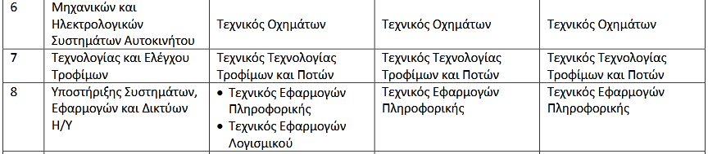
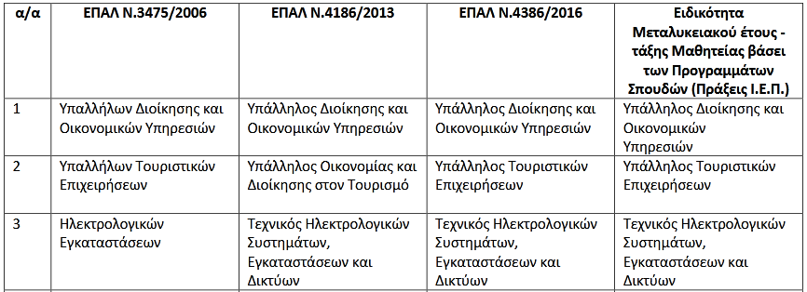

Οι απόφοιτοι του 4^{ου} ΕΠΑΛ Εσπερινού Σερρών, πρέπει να πληρούν όλες τις ακόλουθες προϋποθέσεις:
α) να είναι κάτοχοι :
1) απολυτηρίου και πτυχίου των ΕΠΑ.Λ. ή
2) απολυτηρίου ΓΕ.Λ. και πτυχίου των ΕΠΑ.Λ.
3) να βρίσκονται εκτός απασχόλησης, εκπαίδευσης ή κατάρτισης
4) να έχουν αποφοιτήσει από μία ή περισσότερες από τις παραπάνω ειδικότητες
Οι μαθητευόμενοι κατά το διάστημα της «Εκπαίδευσης στο χώρο εργασίας – Μαθητεία στον εργασιακό χώρο», υπάγονται στην ασφάλιση, τόσο του κλάδου παροχών ασθένειας σε είδος, όσο και του κλάδου παροχών ασθένειας σε χρήμα, ο δε χρόνος ασφάλισής τους είναι συντάξιμος, διότι καταβάλλονται εισφορές για τους αντίστοιχους κλάδους κύριας και επικουρικής σύνταξης. Τα θέματα ασφάλισης και ασφαλιστικών εισφορών ρυθμίζονται από σχετικές εγκυκλίους του ΕΦΚΑ

εκ της Διευθύνσεως του 4^{ου} ΕΠΑΛ Εσπερινού Σερρών

